BİZ KİMİZ?
RUSİHAK, Ekim 2006’da kurulmuştur. Türkiye’de alanında ilk ve tek savunuculuk derneğidir.
Kurucu Üyeler: Şehnaz Layıkel (Klinik Psikolog ), Zafer Kıraç (Tiyatrocu), Nilay Kacar (Serbest Çevirmen), Can İlbey (Malzeme Mühendisi ve Bilim, Teknoloji ve Toplum Uzmanı), Mesut Demirdoğan (Matbaacı), Yalçın Eryiğit (Makine Mühendisi),, Billur Uğursal (Psikolog)
Yönetim Kurulu Üyeleri (2011-2012): Fatma Zengin (Uzman Psikolojik Danışman), Nalan Erkem (Avukat), Güno Bilger (Klinik Psikolog ve Araştırma Uzmanı), Can İlbey, Can Generalfeyzioğlu (Sosyolog)
Genel Koordinatör: Şehnaz Layıkel
Danışma Kurulu Üyeleri: Zafer Kıraç (Ceza İnfaz Sisteminde Sivil Toplum Derneği, Türkiye), Emma Sinclair-Webb (Human Rights Watch, Türkiye), Gülsun Kanat Dinç (Mor Çatı Kadın Sığınağı Vakfı, Türkiye), Murat Çekiç (Uluslar arası Af Örgütü, Türkiye), Arlene Kanter (Syracuse Üniversitesi, ABD), Gabor Gombos (Macaristan, BM Engelli Hakları Komitesi Üyesi)

NEDEN RUH SAĞLIĞINDA İNSAN HAKLARI?

Çünkü
- Tüm dünyada nüfusun %25’i yaşamı boyunca en az bir kez ruh sağlığı sorunu yaşamaktadır. (kaynak: United Nations Enable)
- Ülkemizde yaklaşık 12 milyon kişi zihin ve ruh sağlığı alanındaki sorunlardan doğrudan ya da dolaylı olarak etkilenmektedir.
- 2008 yılında Türkiye’nin onayladığı ve 2009’da iç yasa hükmünde yürürlüğe giren Birleşmiş Milletler Engelli Hakları Sözleşmesinde de belirtildiği gibi , engellilik alanında özellikle de zihin ve ruh sağlığı alanında sorun yaşayanlara yönelik ayrımcılık oldukça yaygındır ve toplumun eşit üyeleri olarak topluma katılımda halen engellerle ve hak ihlalleriyle karşılaşmaktadırlar.
- Türkiye’de zihin ve ruh sağlığı hizmetleri ağırlıklı olarak kapalı kurum temellidir. Mevcut kapalı kurumlarda ve toplum içerisinde çeşitli insan hakları ihlalleri yaşanmaktadır.
- Zihinsel engelli ve psikiyatrik teşhis almış bireyler genellikle toplumdan yalıtılmış bir yaşam sürdüklerinden ciddi bir işgücü kaybı yaşanmaktadır.
- Zihinsel engelli ve psikiyatrik teşhis almış bireylerin, kendilerini doğrudan ilgilendiren politika ve hizmetlerin tespit edildiği karar alma süreçlerine etkin olarak katılma olanakları bulunmamaktadır.
- Oysa çağdaş uygulamalara ve insan hakları sözleşmelerine göre kişileri toplumsal yaşamdan yalıtmayan, uluslar arası standartlarla uyumlu, toplum-temelli ve insan-odaklı hizmetlere ihtiyaç vardır.

VİZYONUMUZ

Ruhsal veya zihinsel sorunlar yaşayan bireyler için insan onuruna yaraşır bir dünya

MİSYONUMUZ

Diğer sivil toplum kuruluşlarıyla birlikte akıl ve ruh sağlığı alanında uluslararası standartların hayata geçirilmesini sağlamak; bu alanda sorun yaşayan bireyleri güçlendirmek ve bu bireylerin toplumsal yaşama tam ve eşit katılımının önündeki yasal ve sosyal engelleri kaldırmak amacıyla savunuculuk faaliyetleri yürütmek.

İLKE VE DEĞERLERİMİZ

- Öncelikli olarak zihinsel ve ruhsal sorun yaşayan bireylerin yararını gözetir.
- İnsan hakları temelinde çalışır.
- Toplumsal cinsiyet, cinsel yönelim, ırk, dil, din, etnik kimlik, , inanç ve sınıf ayrımı olmaksızın, her birey gibi, zihinsel ve ruhsal sorun yaşayan bireylerin de kendi adına konuşma ve kendi kaderini tayin hakkını savunur.
- Zihinsel ve ruhsal sorun yaşayan bireylerin yaşamın her alanına eşit katılım hakkını savunur.
- Devletlerden, hükümetlerden ve siyasi partilerden bağımsız bir örgüttür.
- Gerektiğinde, temel ilkeleriyle çelişmediği sürece, ilgili tüm taraflarla işbirliğine açıktır.
- Her türlü ayrımcılığa karşıdır.
- Her yerde ve her koşulda zihinsel ve ruhsal sorun yaşayan bireylere yönelik her türlü kötü muamele ve işkenceye karşıdır.
- İnsan haklarının evrenselliğini ve bütüncüllüğünü savunur.

ANA ÇALIŞMA KONULARI | Akıl ve ruh sağlığıyla ilgili uluslararası standartların hayata geçirilmesi | Akıl ve ruh sağlığı alanında sorun yaşayan bireylerin güçlenmesi | Sorun yaşayan bireylerin haklarının sağlanması ve engellerin kaldırılması
STRATEJİK AMAÇLAR | - BM Engelli Kişilerin Haklarına dair Sözleşme’yi Türkiye’de uygulanabilir kılmak  - Türkiye’nin taraf olduğu diğer ilgili uluslararası standartları işler kılmak  - Türkiye’nin taraf olduğu devletler- arası kuruluşların ruh sağlığıyla ilgili tavsiye kararlarının ve Türkiye üzerine raporlarındaki önerileri uygulanabilir kılmak  - Türkiye’de önlenemeyen ihlallere karşı uluslararası mekanizmalara, mahkemelere başvurmak  - STÖ’ler tarafından hazırlanan gölge raporlara destek vermek, gölge raporların olmadığı durumlarda öncülük etmek | - Diğer sivil toplum kuruluşları ve bireylere ilgili sivil toplum kuruluşlarıyla birlikte, hak eğitimleri ve bilinç yükseltme faaliyetleri yürütmek  - Sorunu yaşayanları kendileriyle ilgili hizmetlerin planlama, uygulama, denetleme süreçlerine dahil etmek  - Hakları konusunda hukuki danışmanlık hizmetleri vermek; psikolojik, sosyal, ekonomik sorunlarıyla ilgili kurumlara yönlendirmek  - Yargı önünde bireyleri savunmak  - Yerel izleme gruplarının oluşmasını teşvik etmek  - ‘Tecrübeyle uzman’ kişilerin tanıklıklarını görünür kılmak | - Sorun yaşayan bireylerin ihtiyaçlarını gözeten, uluslar arası standart ve tavsiyelere uygun bir ruh sağlığı yasasının çıkmasına katkıda bulunmak  - İhlal durumlarında örnek yargı kararları oluşturmak için davalar açmak, bunlar aracılığıyla hizmetlerin standartlarının ve uygulanış biçimlerinin kalitesini yükseltmek  - Ruh sağlığı alanında toplum temelli hizmetlerle ilgili tanıtım ve pilot çalışmalar yapmak  - Yeterli yaşam standardının garanti altına alınması için savunuculuk yapmak  - Bir ayrımcılıkla mücadele yasasının kabul edilmesi için diğer sivil toplum kuruluşlarının yürüttüğü çalışmalara destek vermek  - Ayrımcılık ve damgalamanın akıl ve ruh sağlığı alanındaki etkilerini anlamaya yönelik çalışmalar yapmak  - Tutulma mekanlarında kişilerin özgürlük ve güvenliklerini temin etmek, kötü muameleden uzak tutulmalarını sağlamak

BUGÜNE KADAR GERÇEKLEŞTİRİLEN PROJELER
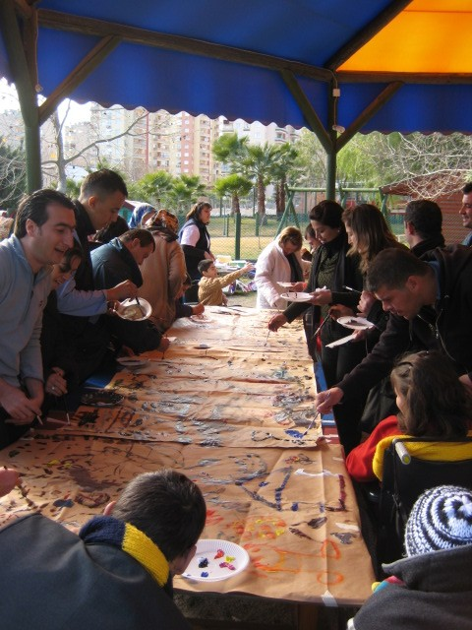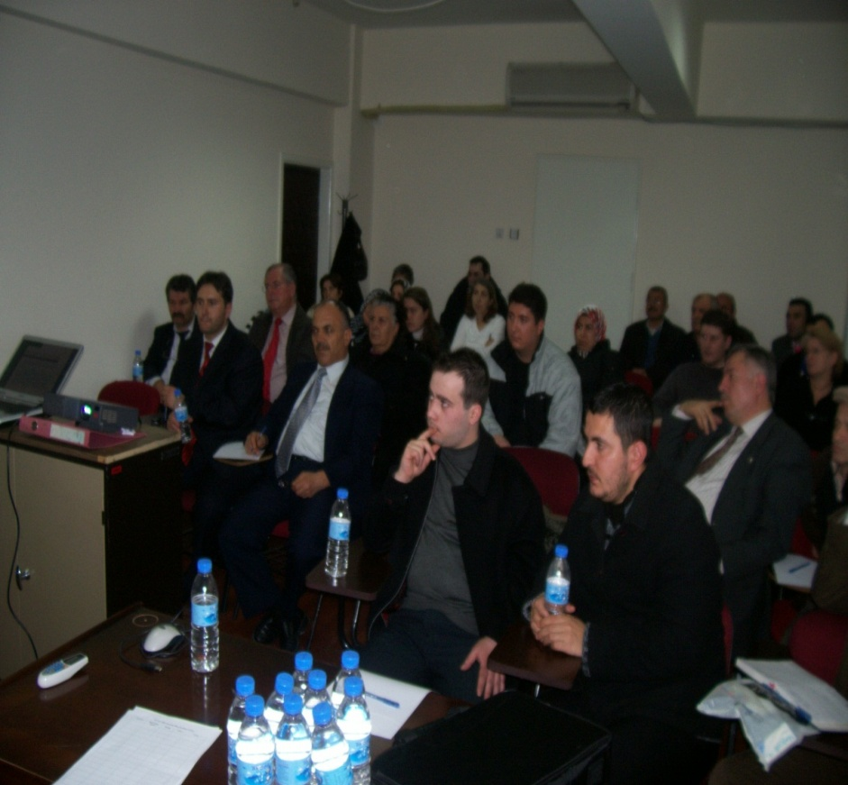

Psikiyatrik Teşhis Almış ve Zihinsel Engelli Bireylerin Haklarının Korunması ve Toplumsal Yaşama Tam Katılımlarına Yönelik Proje
(Haziran 2007-Kasım 2008)
Bu proje kapsamında, Türkiye’nin 6 büyük ruh sağlığı hastanesi ve 6 bakım ve rehabilitasyon merkezi ziyaret edilmiş, kurum koşulları incelenmiş, kurumda kalanlara ve çalışanlara yönelik etkinlikler düzenlenmiş, sivil toplum ve kamudan ilgili tüm tarafların katılımıyla yuvarlak masa toplantıları gerçekleştirilmiş, sorunlar ve çözüm önerileri tartışılmış, tüm proje çıktıları kapsamlı bir rapor haline getirilmiş ve bir ulusal sempozyum düzenlenmiştir.
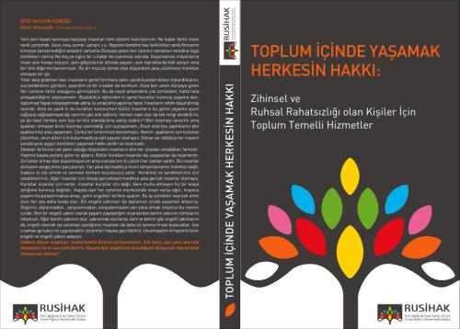

Ruh Sağlığı Alanında Toplum-Temelli Model Geliştirme Projesi (Ocak 2009-Mart 2010)
Bu proje kapsamında, İstanbul ve Manisa’da psikiyatrik teşhis almış ve zihinsel engelli bireylere yönelik sosyal ve psikolojik destek sunan dayanışma merkezleri hizmete açılmıştır. Tecrübeyle uzman kişilerin de aktif çalıştığı merkezlerde, her iki grubun sosyal yaşamda karşılaştığı güçlükler tespit edilmiş, sorunlar ve ihtiyaçlar, sorunu yaşayanların ve hizmet veren tüm kademedeki çalışanların katılımıyla tartışılmış, bir model önerisi geliştirilmiştir. Proje çıktıları kitap halinde yayınlanmış, ilgili kurum ve kişilerle paylaşılmıştır. Proje sonunda bir de belgesel film hazırlanmıştır.

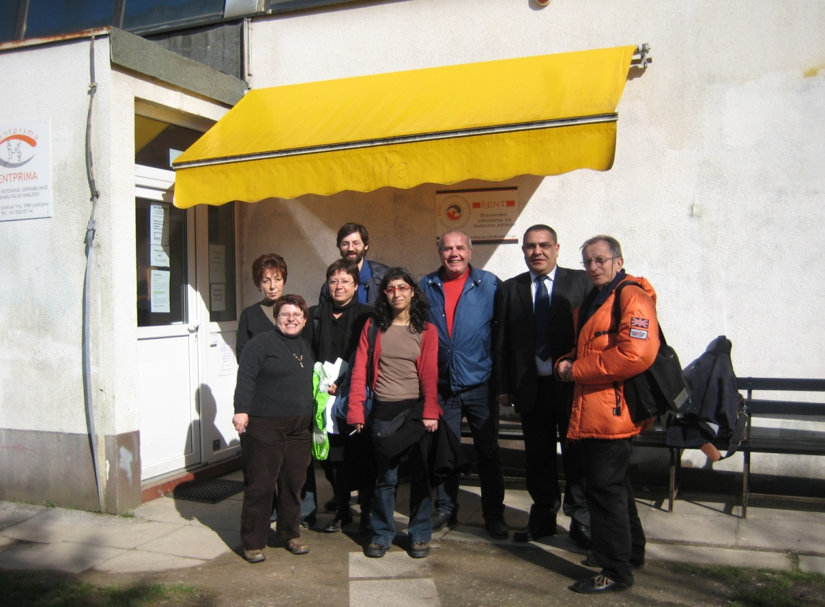

Slovenya ve İtalya’ya İnceleme Ziyareti Projesi (14-21 Mart 2009)
Bu proje kapsamında, ruh sağlığı alanında Avrupa’daki iyi örnekleri incelemek üzere Slovenya ve İtalya’nın Trieste bölgesine inceleme gezisi gerçekleştirilmiş, gezide toplum temelli ruh sağlığı hizmetlerinin uygulanması ve yasal düzenlemelerle ilgili derlenen gözlem ve bilgiler rapor haline getirilmiş, ilgili kişi ve kurumlarla paylaşılmıştır.
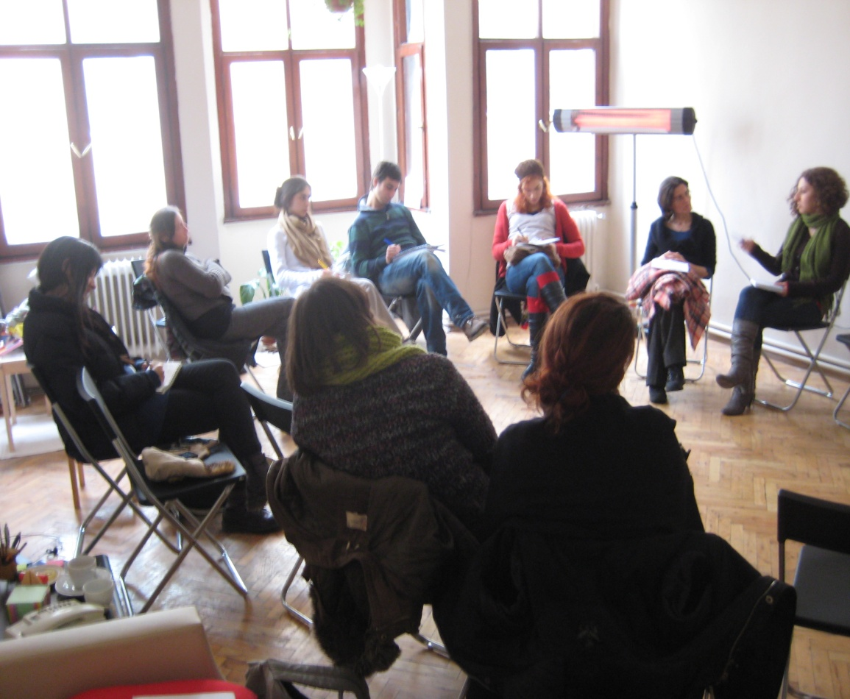
Ruh Sağlığında da İnsan Hakları Projesi (Eylül 2009-Ekim 2010)
Bu proje kapsamında, psikiyatrik teşhis almış ve zihinsel engelli bireyler ve yakınlarına yönelik bir danışma hattı kurulmuştur. Söz konusu telefon hattı aracılığıyla bireyler, çeşitli alanlarda mevcut hakları konusunda bilgilendirilmiş, mümkün ve gerekli olan durumlarda avukatlar ile görüştürülmüş ve dava açmalarına destek verilmiştir. Bu ihtiyaçlara dayanarak, Dünya Sağlık Örgütü’nün Ruh Sağlığı Yasası için On Temel İlke metni esas alınarak “Hak temelli ve katılımcı bir ruh sağlığı yasası için temel ilkeler” belirlenmiştir.

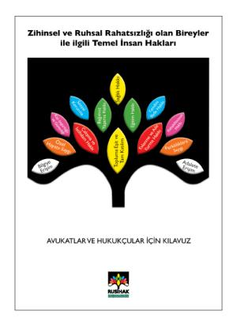

Sorun Yaşayan Bireylere ve Hukukçulara Yönelik Broşür Geliştirme ve Yayınlama Projesi (Ocak-Aralık 2010)
Bu proje kapsamında, psikiyatrik teşhis almış ve zihinsel engelli bireyler ile yakınlarına ve hukukçulara yönelik mevcut hakları ulusal ve uluslar arası yasal düzenlemeler ışığında anlatan, yurtiçinde ve dışında olumlu uygulamaları özetleyen, başvuru birimlerini belirten broşürler geliştirilmiş, yayınlanmış ve il baroları ve sivil toplum örgütleri başta olmak üzere ilgili kurum ve kişilere dağıtılmıştır.

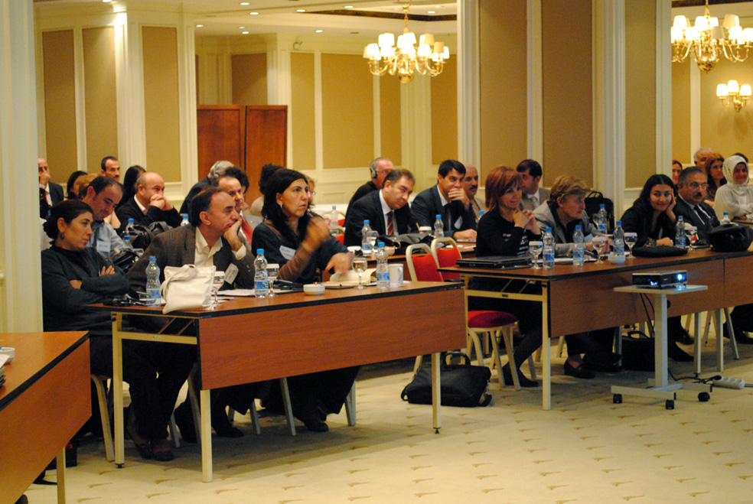

Akıl ve Ruh Sağlığı Alanında Yeni Olanaklar, Yeni Yaklaşımlar Sempozyumu (4-5 Kasım 2010)
İsveç Raoul Wallenberg İnsancıl Hukuk Enstitüsü (RWI) ve İstanbul Bilgi Üniversitesi ile işbirliği içerisinde uluslar arası bir sempozyum düzenlenmiş, yurtdışından alanında uzman konuşmacılar davet edilmiş, sempozyum sonunda ise bir ruh sağlığı yasası çalışma grubu oluşturulmuştur. Türkiye’nin henüz bir ruh sağlığı yasası bulunmamaktadır. Söz konusu çalışma grubu ilgili ana grupların gönüllü katılımıyla uluslar arası standartlara uygun bir ruh sağlığı yasası geliştirmek için halen çalışmaktadır.

Uluslar arası Vesayet ve Destekli Karar Verme Sempozyumu (15 Haziran 2012)
15 Haziran 2012 tarihinde uluslar arası konuşmacıların katılımıyla Türkiye’deki psikiyatrik teşhis almış ve zihinsel engelli bireylere uygulanan vesayet
Kurumunun sorunları ve alternatif destekli karar verme süreçleri tartışılmıştır.

SÜRMEKTE OLAN ÇALIŞMALAR

2011 yılı içinde başlayan ve sürmekte olan projelerimiz

Psikiyatrik Teşhisli Bireylerin Güçlenmesi ve Karar Mekanizmalarına Katılımı Projesi (Nisan 2011-…)
Sabancı Vakfı ve İsveç Konsolosluğu’nun mali desteğiyle yürütülen çalışmada, Hollanda Meerkanten Hastanesi’ndeki danışan konseyi model alınarak, Bakırköy Ruh ve Sinir Hastalıkları Hastanesi bünyesinde farklı servislerden hasta temsilcilerinden ve dışarıdan temsilcilerden oluşan bir hasta konseyi oluşturulmaktadır, Hizmet alan kişilerin, kendilerine sağlanan hizmetle ilgili karar mekanizmalarına katılımının sağlanması, hastane içerisinde yaşanan sorunlara çözüm yolları üretmeleri amaçlanmaktadır. 2013 yılında hasta konseylerinin Türkiye’deki tüm ruh sağlığı hastanelerine yaygınlaşması planlanmaktadır.

Sosyal Politika Önerisi Geliştirme Projesi (Haziran 2011-Ekim 2012)
Zihin ve ruh sağlığı alanında Avrupa’daki beş farklı ülkede (İtalya, Hollanda, İsveç, Kosova, Macaristan) sosyal politikaları ve uygulamalarını yerinde inceleyerek, Boğaziçi Üniversitesi Sosyal Politika Forumu’nun katkısıyla bir sosyal politika öneri raporu hazırlanacak ve hükümet yetkililerinin yeni hizmetleri planlarken dünyadaki gelişmelerle uyumlu adımlar atmalarına katkı sağlamak amacıyla hükümete sunulacaktır. Proje bütçesi İsveç Konsolosluğu ve Açık Toplum Vakfı tarafından desteklenmektedir.

Yerel Sivil İzleme Grupları Oluşturma Projesi (Eylül 2011-Mart 2014)
Türkiye’nin büyük ruh sağlığı hastanelerinin ve rehabilitasyon merkezlerinin bulunduğu illerde 2009da yürürlüğe ülkemizde yürürlüğe giren insan hakları temelinde kaliteli hizmet verilmesini sağlamak yerel sivil izleme grupları oluşturmak yoluyla kalıcı ulusal bir sivil izleme mekanizması kurmak, söz konusu kurumların izlenmesi konusunda standartlar oluşturmak ve yayınlamak, yerel aktivistlerin güçlenmesine yardımcı olmak amacıyla geliştirilmiş proje, Avrupa Birliği Avrupa Komisyonu İşkence ve Kötü Muameleyi Önleme Fonu tarafından desteklenmektedir.

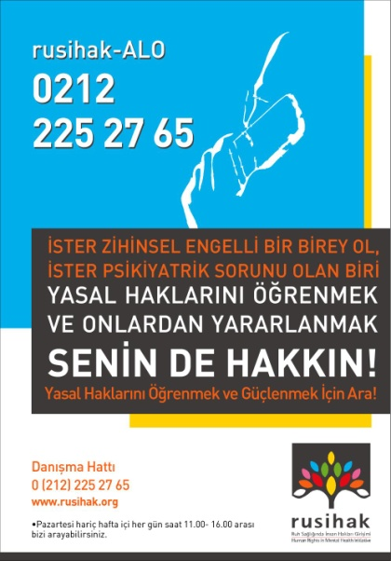
Hukuki Danışma Hattı
RUSİHAK, şu anda mevcut olanaklarıyla ağırlıklı olarak gönüllü çabalarla hukuki destek hattını sürdürmektedir. Alınan başvurular ihtiyaca göre cevaplanmakta ya da yönlendirilmektedir. Şu anda, RUSİHAK’a çeşitli illerden haftada ortalama 5 başvuru gelmektedir.
Ruh Sağlığı Yasası Çalışma Grubu
RUSİHAK yönetim kurulu üyeleri, gönüllü olarak Sağlık Bakanlığı, Türkiye Psikiyatri Derneği, Syracuse Üniversitesi’nden hukuk profesörü Arlene Kanter, Raoul Wallenberg Enstitüsü, birkaç hukukçu ve psikolog ile birlikte Türkiye’nin gelecekteki ruh sağlığı yasasının hazırlanmasına öncülük etmektedir.
Deneyimle Uzman Çalışma Grubu
Bu çalışmada, deneyimle uzman RUSİHAK üyeleri, yani psikiyatrik teşhis almış ve zihinsel engelli bireylerin çalışmasına ve gelir getirici faaliyetlerde bulunmasına yönelik çalışmalar yürütülmektedir.

PLANLANAN PROJELER

Hukuki Danışma Hattı Projesi
Bu proje kapsamında, zihin ve ruh sağlığı alanında sorun yaşayan bireyleri ve yakınlarını hakları konusunda bilgilendirmek üzere açılan telefon hattının devamı hedeflenmektedir. Bu proje kapsamında ayrıca emsal teşkil edici davalar açılması planlanmaktadır. Bu proje sayesinde, psikiyatrik teşhis almış ve zihinsel engelli bireylerin haklarına erişmesi kolaylaşmış olacaktır.

Çeviri Projesi
Zihin ve ruh sağlığı alanında örnek teşkil edebilecek önemli metinlerin Türkçe’ye çevrilmesi ve çoğaltılması düşünülmektedir.

Güçlenme odaklı Kendine Yardım (Destek) grupları
Psikiyatrik teşhisli bireyler ile aile üyeleri için kendine yardım (destek) grupları oluşturulması ve tecrübelerini merkez alarak kendi inisiyatifleriyle yürüyen bir çalışmayı yürütmeleri hedeflenmektedir.

RUSİHAK’I MALİ OLARAK DESTEKLEYEN KURULUŞLAR ORTAKLIK ve İŞBİRLİĞİ YAPILAN KURULUŞLAR
Şizofreni Dostları Derneği
Hollanda Büyükelçiliği İnsan Hakları Gündemi Derneği
Açık Toplum Enstitüsü Türkiye Temsilciliği Boğaziçi Üniversitesi Sosyal Politika Forumu
Avrupa Birliği Avrupa Komisyonu Türkiye Temsilciliği Bilgi Üniversitesi Hukuk Kliniği
İsveç Kalkınma Ajansı (Sida) İstanbul Şizofreni Derneği
National Endowment for Democracy İstanbul Zihinsel Engelliler Vakfı (İZEV)
Raoul Wallenberg Enstitüsü Manisa Zihinsel Engellileri Koruma Derneği
Global Dialogue Manisa Şizofreniyle Dayanışma Derneği
Sabancı Vakfı Bakırköy Ruh ve Sinir Hastalıkları Hastanesi
Avrupa Birliği Avrupa Komisyonu (Brüksel) Ceza İnfaz Sisteminde Sivil Toplum Derneği
Açık Toplum Vakfı Meerkanteen Clientenraad (Hollanda Danışan Konseyi)
Disability Rights International

